**Gebze Technical University**

**Computer Engineering**

CSE 222

2017 Spring

HOMEWORK 1 REPORT

BURAK KAĞAN KORKMAZ 141044041

https://github.com/burakkorkmaz/CSE222_HWs

Course Assistant: NUR BANU ALBAYRAK

**1. System Requirements**

*ManagemetSystem (Inteface) -Database Class

-Tüm veriler burada saklanır. -Dosyayı okuma ve dosyaya yazma -Okuduğu verileri array list e yazar -Veri tabanındaki elemanları basabilir

*Person Class

- Kişi bilgilerini içerir.

-User ve Staff olmak üzere iki class türevi vardır. *User Class

-Kullanıcının kütüphaneden kitap ödünç alıp vermesini sağlar *Staff Class

-Personel girişi ile yeni kitap ekleme çıkarma ve kişi kaydını yapar

*Book Class

-Kütüphanedeki kitap bilgileri bu class ta tutulur.

Programın Çalışması:

*Programın çalışabilmesi için users.csv books.csv dosyaları mevcut olması gerekir. *Users içinde en az bir staff olacak şekilde çalıştırıldığında doğru çalışacaktır. *User ve Book un beşer parametresi bulunur:

Bunlar: User ID , User First Name, User Last Name, Username, User Password

Book ID, Book Name, Book Author, Book Year, Book Borrower *Kullanıcı girişi yapılır.

-Sistem user ya da staff olduğunu belirler.

-Staff ise menü deki seçeneklerden birini seçerek kitap ekleyip çıkarabilir ya da yeni kişi oluşturup silebilir.

-User ise yine menüden kitap ödünç alıp aldığı kitabı geri verebilir. Veritabanındaki kitapları görebilir.

-Son olarak çıkış yapıldığında değişiklikler CSV dosyalarına eklenir.

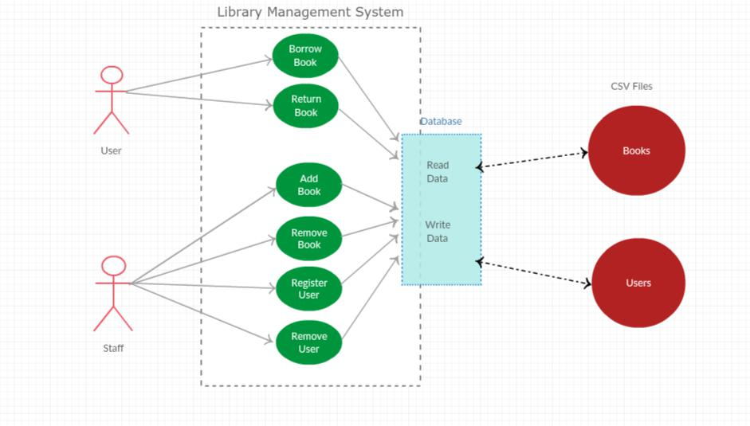**2****. Use Case Diagrams**

**3. Class Diagrams**

IntelliJ üzerinden yapılmıştır.

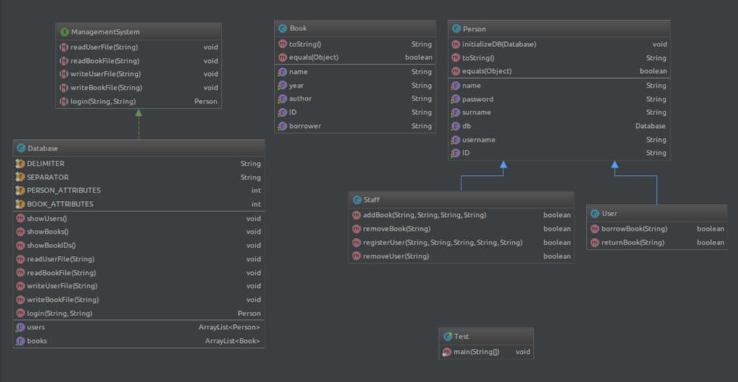

**4. Problem Solutions Approach**

Dosyadaki tüm verileri database üzerindeki array listlere aktarak verilere ulaşımı kolaylaştırdım. Database te kullanmak üzere Managemenet System Interface’ini oluşturdum. Oradaki metodları Database sınıfında kullandım. Array listlere getter yaparak diğer classların ulaşmasını sağladım. Bu sayede Book ve Person ile Database arasındaki veri alışverisinin daha kolay bi hale getirdim. Persondan türeyen User ve Staff classları ile kullanıcının türüne göre işlemler gerçekleştirmesini sağladım. Son olarak projeyi Test.java dosyasında denedim.

**5. Test Cases**

*Mevcut csv dosyaları ile Kullanıcı adı staff şifre pwd girerek Personel girişi yapılır. *Kullanıcı girişi için de kullanıcı adı: user ve şifre:pass kullanılabilir.

*Kullanıcı iken veritabanındaki kitapları ID’leri ile birlikte görebilir, kitap ödünç alabilirsiniz. Alacağınız kitap başka bir kullanıcı tarafından alınmış ise ödünç alınamayacaktır. Ayrıca yanlış bilgi girildiğinde tekrar denemenizi isteyecektir. Ödünç verme seçeneği de benzer şekilde çalışmaktadır. Geçersiz girdiler kontrol edilmektedir.

*Personel iken veritabanına gerekli bilgileri verdiğiniz takdirde yeni bir kitap eklenebilir. Herhangi bir kullanıcı ödünç almadıysa bir kitabı veritabanından kaldırabilirsiniz. Bununla birlikte yeni kullanıcı eklerken id si uX (u1,u2 ...), personel eklerken id si sX(s1,s2...) şeklinde olmalı. Kullanıcı adı ve şifresi en az üç karakterden oluşmalı. Bu şartlar sağandığında başarılı bir şekilde işlem gerçekleştirilir.

**6. Running and Results**

* İlk durumda books.csv ve users.csv

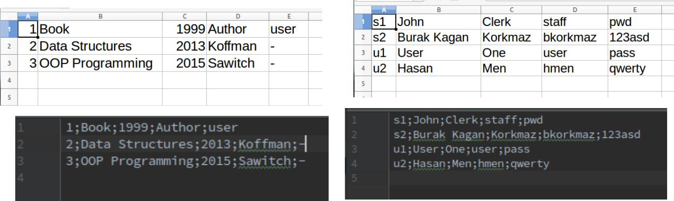

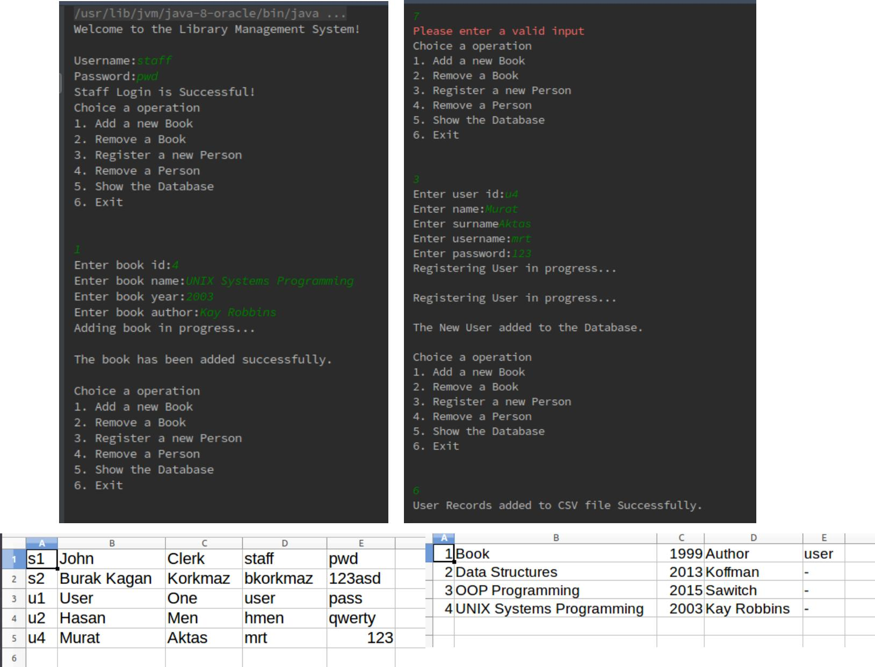*staff ile giriş -> Kitap ve Kullanıcı ekleme

*user ile giriş -> Kitap ödüç alma

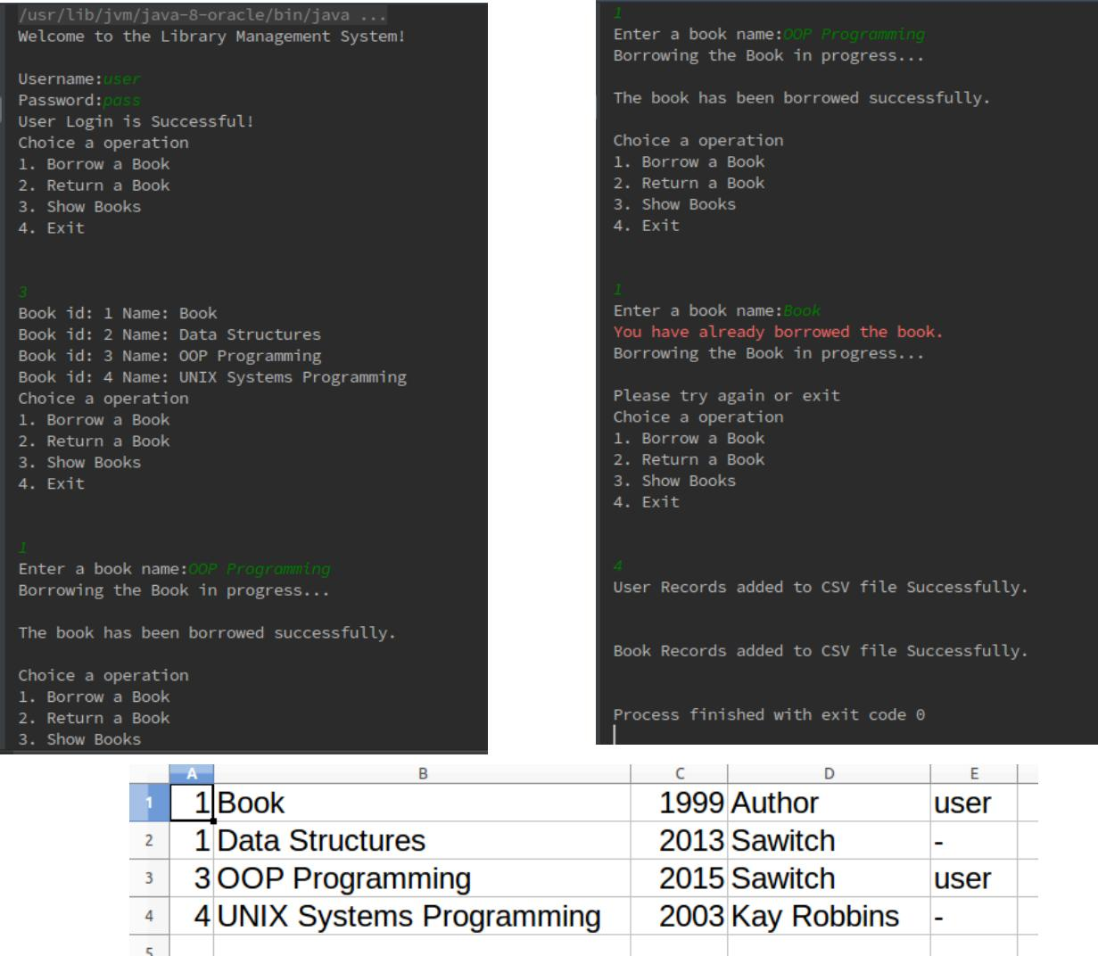

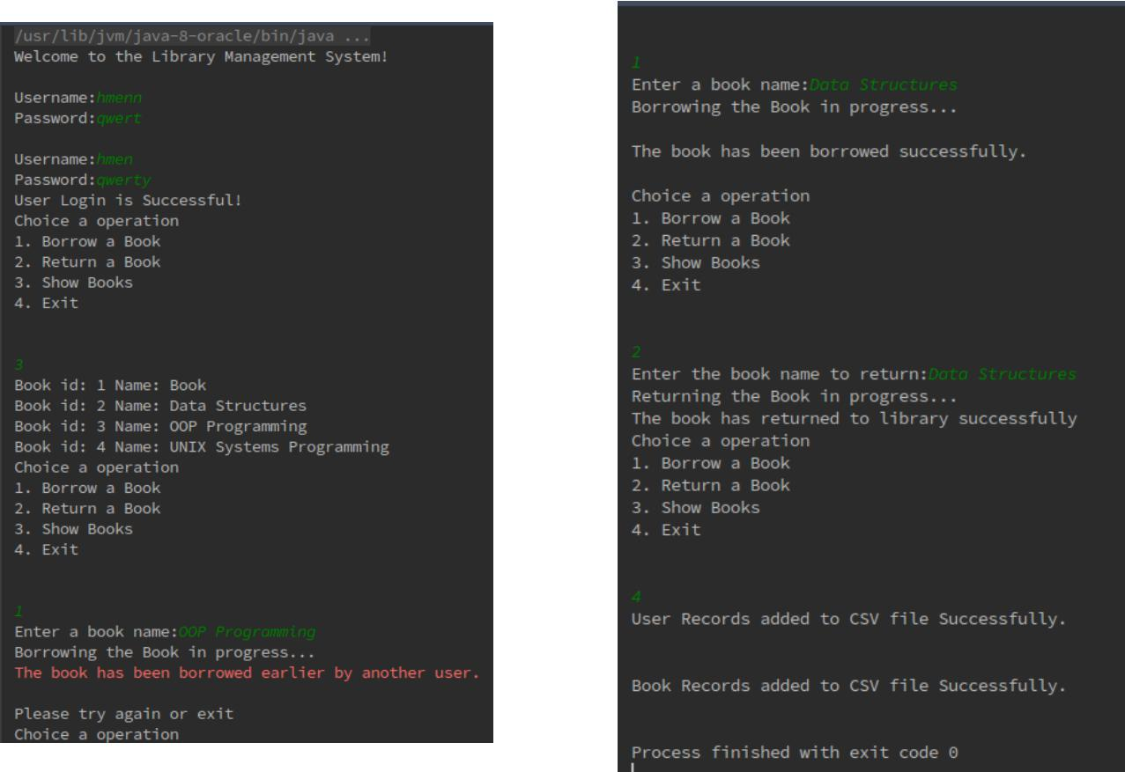*Borrowed book errror

bkorkmaz (Staff) ile giriş -> kitap silme

